Наименование учреждения ____ГУ «СОШ № 6 г.Павлодара»______
ФИО _ Фияло Лидия Викентьевна________
Должность _учитель-логопед___________
Стаж работы ___8 лет_______________
Категория ____2__________
Предмет____логопедия_________________________________________
Тема ___ «Деревья»_______
Класс __2_____________

Тема: «Деревья»
Цели:
Коррекционно-обучающие:
- закрепить названия деревьев, их строение, внешние признаки;
-учить детей различать деревья по внешним признакам;
-образовывать прилагательные от существительных; существительные с уменьшительно-ласкательными суффиксами;
-подбирать слова-антонимы;
-закрепить употребление предлогов; развивать словарь по данной теме.
Коррекционно-развивающие:
-развивать словарь по данной теме;
-развивать слуховое внимание и память, артикуляционную, тонкую и общую моторику, координацию речи с движением.
Коррекционно-воспитывающие:
-формировать навык сотрудничества, взаимопонимания, доброжелательности, самостоятельности, инициативности, ответственности. -воспитывать любовь и бережное отношение к природе.
Оборудование: демонстрационный материал — картинки с изображением листьев разных деревьев, презентация по теме «Деревья»

Ход занятия:
I. Мотивационный этап.
- Приветствие детей. Приглашение сесть за парты. Сообщение темы урока.
- Артикуляционная гимнастика.
А сейчас ребята, мы с вами выполним несколько артикуляционных упражнений, которые необходимы нам, для того что наш язычок и губки разогрелись и могли правильно выговаривать.
Выполнение артикуляционной гимнастики
3.Чтение загадки:
Его весной и летом
Мы видели одетым.
А осенью с бедняжки
Упали все рубашки.
Ребята, о чем эта загадка? (о дереве.)
-Ребята, кто догадался, о чём мы будем говорить сегодня на занятии?
- Запись даты и темы в тетрадь.
II.Операционный этап.
1.Беседа о деревьях работа на интерактивной доске.
-Ребята, какие деревья вы знаете?
-Из каких частей состоит дерево?
-Всё ли вы назвали?
-Сейчас мы с вами внимательно поработаем, а потом вы дадите полные ответы на мои вопросы.
Работа с презентацией (слайды 2-14)
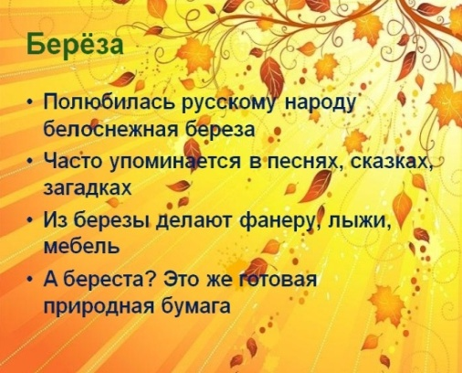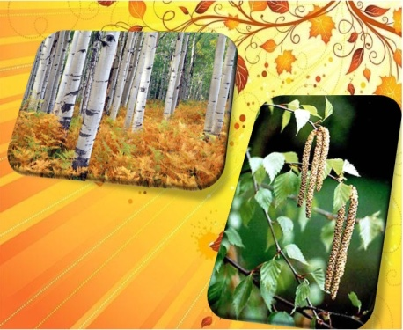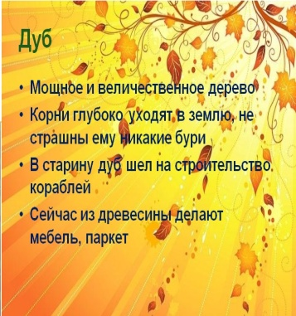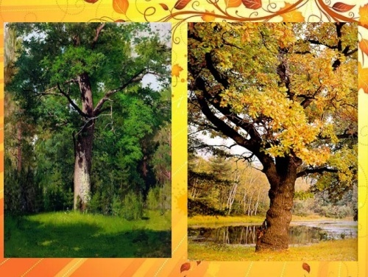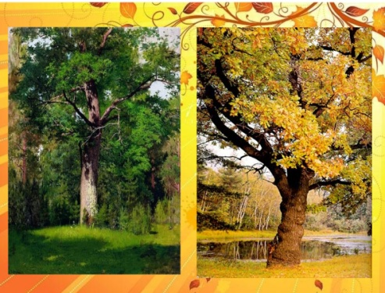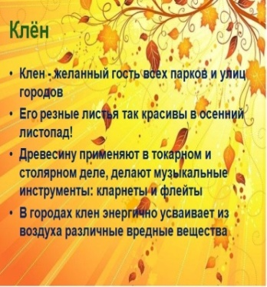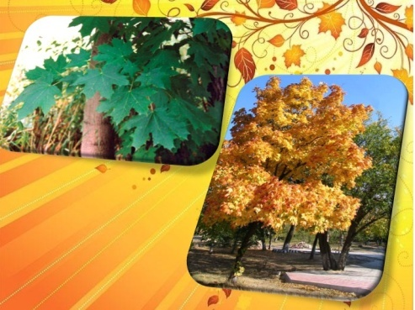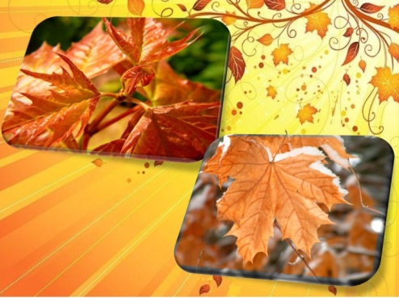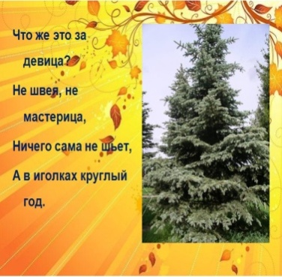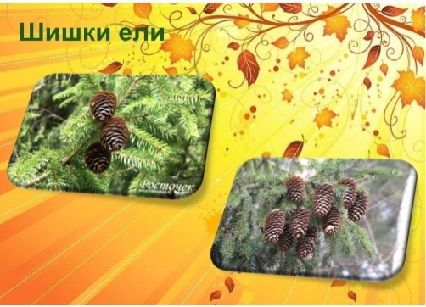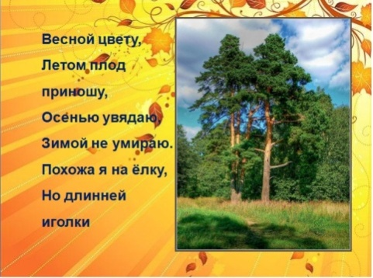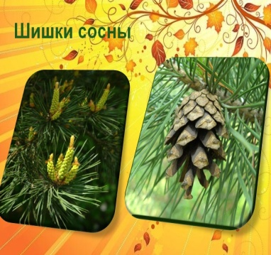
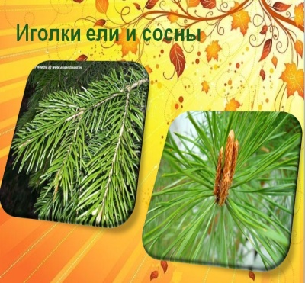

Логопед
-Ребята, сейчас я вам расскажу о деревьях:
-Деревья бывают лиственные и хвойные.
Лиственные деревья — это те, которые имеют листву, все хвойные деревья имеют вместо листьев иголки, называемые «хвоей». Зимой с лиственных деревьев листва опадает, а хвойные — сохраняют свою хвою.
БЕРЕЗА (сначала читает со слайда)
Рассказывает, когда на слайдах появляются деревья и листья с сережками— ствол тонкий, стройный, прямой, белый, листья округлой формы, есть сережки.
ДУБ (сначала читает со слайда)
Рассказывает, когда появляется 2 фото дуба— его мощный ствол покрыт плотной, крепкой корой, когда появляется слайд с листьями и желудем - лист резной, овальной формы, кроме листьев у дуба есть желуди.
КЛЕН (сначала читает со слайда)
Рассказывает, когда появляется слайд с деревом — ствол у клена темно-серый, когда появляется слайд с листьями, обращает внимание на красоту и яркость цвета осеннего клена лист имеет форму звездочки.
ЕЛЬ
Загадывает загадку со слайда — затем после появления фото рассказывает: ствол толстый, стройный, зеленый, вместо листьев иголки, шишки у ели продолговатые, мягкие.
СОСНА
Загадывает загадку со слайда – затем после появления фото рассказывает: Ствол у сосны — коричневого цвета, чаще всего толстый. Вместо листьев иголки. У сосны шишки крупные, твердые.
2.Части дерева. Работа со слайдом 15
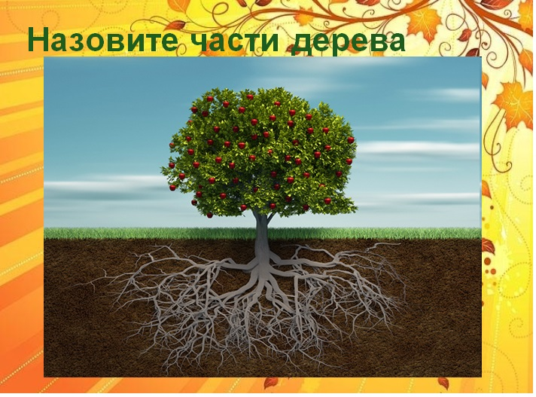
3.Составление слов из слогов у доски
4.Физминутка
Ветер северный подул Ш-Ш-Ш
Дети встали у парт повторяют
движения за учителем.
Все листочки с липы сдул С-С-С
Полетели закружились и на землю опустились.
Дождик их поколотил градом их на сквозь пробил
Снег потом запорошил одеялом их накрыл.

5.А сейчас ребята, мы с вами вспомним, какие листья и плоды у деревьев, а помогут нам в этом следующие слайды 16-17
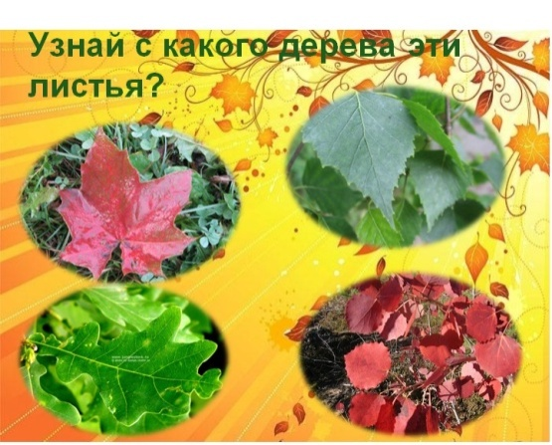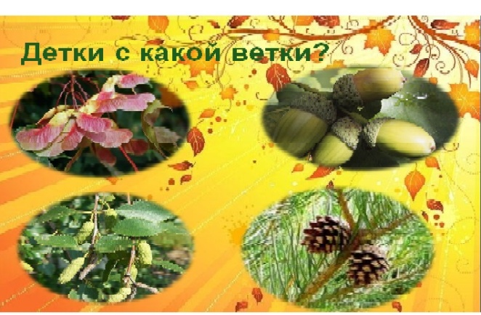
6.Игра «4 лишний»
Слайды 19-20-21-22-23
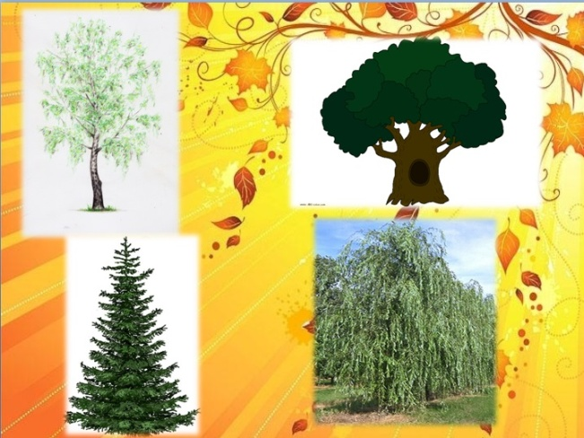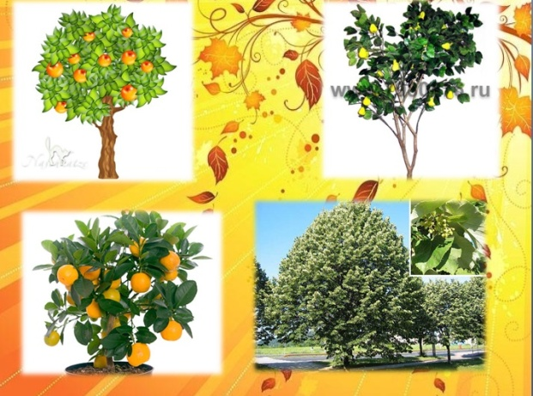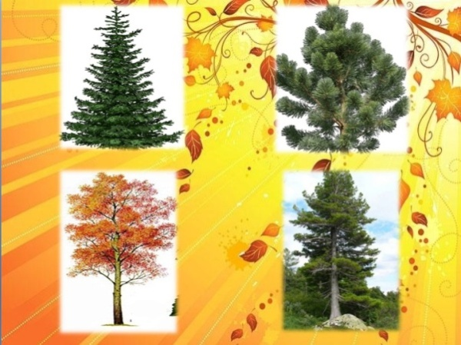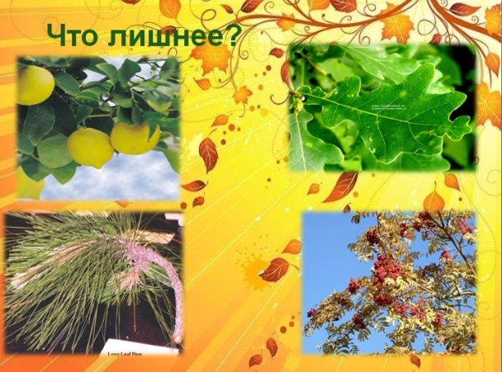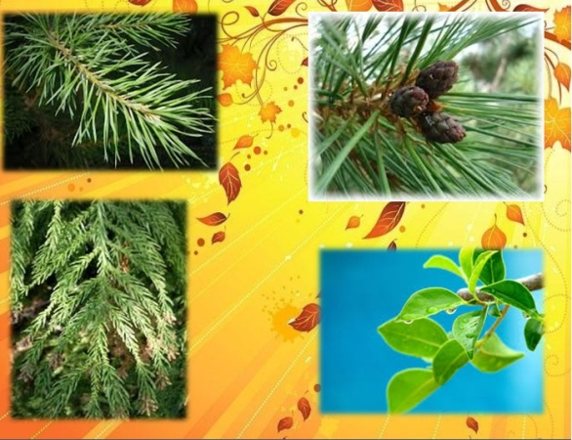
7. -Лист какого дерева вам больше всего понравился? Нарисуйте в тетради этот лист?
-Какой лист вы нарисовали? (дети называют, допускают ошибки, учитель предлагает поупражняться в образовании прилагательных)
-Давайте мы с вами поиграем в игру «Какой лист?»
Подбор слов-признаков. Игра «Какой лист»
Сейчас мы с вами поиграем в игру «Какой лист». Я буду показывать вам лист, а вы мне говорить какой он. Например, вот лист осины – значит он осиновый.
- Лист клена. Лист какой?
- Лист березы. Лист какой?
- Лист дуба. Лист какой?
- Лист сосны. Лист какой?
- Как называется явление в природе, когда падают листья? (Листопад)
8.Дидактические игры «Назовите деревья» - обращение внимания на мольберт
Логопед предлагает ученикам вспомнить о каких деревьях мы говорили?
Ребята, скажите пожалуйста, хвойные - это какие деревья? (ель, сосна) Лиственные деревья? (берёза, дуб, клен.)
Назовите части дерева. ( корень, ствол, ветви, листья, плоды ) Какой плод? (у ели – шишки, у дуба –жёлуди )
На каком дереве серёжки (серёжки на берёзе.) Что на ветках у дуба? (листья, желуди)
Что на ветках у сосны? (у сосны – иголки)
Какие деревянные предметы есть в каждом доме?
III.Рефлексия.
1.Работаем- думаем- творим. Детям предлагается из природного материала и прищепок выложить композицию в виде дерева.
И в заключении учащиеся выполняют своими руками композицию. - А для чего нам нужны деревья? (Ответы учеников)
2. Итог занятия
Логопед предлагает детям вспомнить, что они делали на занятии, какие задания оказались интересными? Оценка детей.
3.Домашнее задание.
Артикуляционная гимнастика.

